ТЕХНИЧЕСКОЕ ЗАДАНИЕ
на поставку материалов для сантехнических работ

№ п/п | Наименование материалов | Характеристики
1 | Кран шаровый проходной ДУ-20мм  Марка Valtec  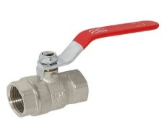  Гайка-штуцер 76 шт | Ду- 20мм
  Рабочая среда: | Вода, пар
  Материал корпуса: | Латунь, никелированный
  Материал шара: | Латунь, хромированный
  Ручка: | Рычаг
  Размер: | ¾ дюйма
  Тип присоединения: | F—F
  Рабочая температура: | +150 °С
  Рабочее давление: | 20 бар
  Срок службы: | 25 лет
  Соответствует требованиям: | ГОСТ 9544—2005, ГОСТ 21345—2005, ГОСТ 19681—94
2 | Задвижка Ду-80 мм  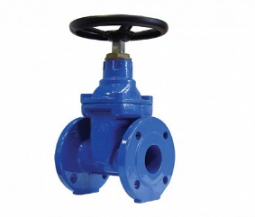2 шт | Задвижка стальная фланцевая шаровая 30с41нж Ду80 Ру16 применяется как запорное устройство на трубопроводах для холодной и горячей воды, жидких и газообразных нефтепродуктов, различных нейтральных сред при давлениях до 20 бар.  Технические характеристики задвижки 30с41нж Ду80:  Максимальное давление : 20 атм  Рабочая температура: -40..+425 град С  Рабочая среда: жидкости и газы, неагрессивные к материалам задвижки  Класс герметичности: А  Материал корпуса: Сталь 20Х13 ГОСТ 5632-72  Присоединение: фланцевое  Уплотнение: металл по металлу
3 | Задвижка Ду-50 мм  6 шт | Задвижка стальная фланцевая шаровая 30с41нж Ду50 Ру16 применяется как запорное устройство на трубопроводах для холодной и горячей воды, жидких и газообразных нефтепродуктов, различных нейтральных сред при давлениях до 20 бар.  Технические характеристики задвижки 30с41нж Ду50:  Максимальное давление : 20 атм  Рабочая температура: -40..+425 град С  Рабочая среда: жидкости и газы, неагрессивные к материалам задвижки  Класс герметичности: А  Материал корпуса: Сталь 20Х13 ГОСТ 5632-72  Присоединение: фланцевое  Уплотнение: металл по металлу
4 | Муфта стальная Ду-20 мм  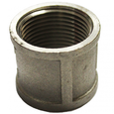76 шт | Назначение - муфты с трубной резьбой предназначены для соединения водогазопроводных труб в системах отопления, водоснабжения, газопроводах низкого давления и в других трубопроводах для неагрессивных сред;  Среда рабочая - вода, пар, природный газ;  Диаметр – 3/4"  Давление условное PN, МПа (кгс/см2) - 25;  Температура рабочей среды (наибольшая) - 175;  Материал (основной) - сталь;
5 | Сгон Ду20-150мм ГОСТ3262-75  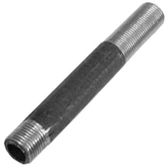76 шт | Сгон из ВГП  Материал корпуса : сталь, из водогазопроводной трубы по ГОСТ 3262-75  Среда : вода, пар, неагрессивные жидкости  Тип присоединения : резьбовой  Диаметр – 20мм  Длина – 150мм  Область применения : для создания резьбового разъемного соединения систем трубопроводов
6 | Отвод П90 89х3,5 (Ду-80) стальной  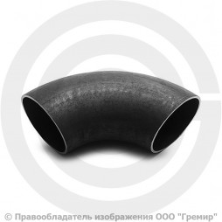 1 шт | Отвод П90 89х3,5 (Ду-80) стальной (Ст.20) 90 градусов ГОСТ 17375 – приварной крутоизогнутый отвод 90° с радиусом 1,5 DN по ГОСТ 17375-2001, стыкуется с трубой наружным диаметром 89 мм и стенкой 3,5 мм. Условный проход – Ду-80, материал – сталь 20.  - Внешний диаметр по торцам: 89 мм.  - Внутренний диаметр по торцам: 82 мм.  - Толщина стенки: 3,5 мм.  - Температура: от минус 40°С до плюс 450°С.  - Номинальное давление: до 63 кгс/см2 (6,3 МПа).  - Радиус изгиба: R = 1,5 DN.  - Тип отвода: крутоизогнутый 3D.  - Тип конструкции: бесшовный приварной.  - Стандарт: ГОСТ 17375-2001 (ИСО 3419-81).
7 | Труба 89х4 (Ду-80) стальная электросварная прямошовная ГОСТ 10704-91  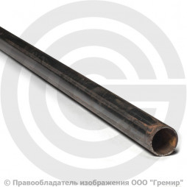6 м.п. | Труба 89х4 (Ду-80) стальная ГОСТ 10704-91 (6 м)  - Наружный диаметр – Дн 89 мм  - Условный проход – Ду 80  - Толщина стенки – 4 мм  - Материал –сталь  - Стандарт – ГОСТ 10704-91  - Температура – от минус 40°С до плюс 450°С.
8 | Контргайка чугунная ВР (ВН) Ду 20 (3/4")  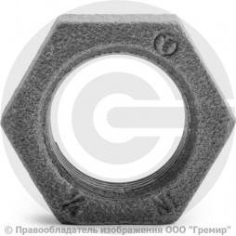76 шт. | Контргайка чугунная ВР (ВН) Ду 20 (3/4")
  Диаметр условный Ду(Dn): | 20 мм
  Диаметр резьбы G (дюйм): | 3/4"
  Присоединение: | внутренняя резьба
  Материал: | чугун
9 | Фланец плоский стальной 1-80-16 ГОСТ 12820-80, Ру-16, Ду-80  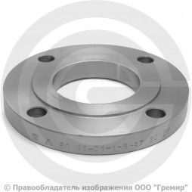 2 шт | Фланец плоский стальной 1-80-16 ГОСТ 12820-80, Ру-16, Ду-80 – плоский приварной фланец из стали 20 по ГОСТ 12820-80 на условный проход Ду-80 и давление Ру-16. Надевается на конец трубы и обваривается двумя угловыми швами – снаружи и изнутри. Уплотнительная поверхность – исполнение 1 (соединительный выступ) под мягкую прокладку.
  Диаметр Дн: | 89 мм
  Присоединение: | приварное
  Категория: | плоские
  Диаметр условный Ду(Dn): | 80 мм
  Макс. раб. давление Ру(Pn): | 1,6 МПа| 16 бар| 16 кгс/см2
  Количество отверстий: | 4
  Стандарт: | ГОСТ 12820-80
  Материал: | сталь 20
  Исполнение: | исполнение 1
  Макс. темп. раб. среды °С: | от -40 до +450

